SAE1.03 : Découvrir un système de transmission



Présentation du rapport :
Cher(e)s collègues et membres du corps enseignant,
C'est avec joie que nous vous présentons notre projet de SAE R1.03, "Découvrir un Système de Transmission". Cette expérience nous a fait découvrir les réseaux wifi, avec un accent particulier sur l'utilisation de la suite d'outils Acrylic. Notre mission consistait à analyser les réseaux 2.4 GHz et 5 GHz, en réalisant des mesures à travers un bâtiment et une portion du campus. Grâce à cette approche, nous avons pu comprendre la complexité de la gestion des fréquences et appliquer ces connaissances à des situations pratiques.

Notre exploration incluait l'analyse approfondie des réseaux wifi avec Acrylic, la réalisation de mesures sur l'ensemble d'un bâtiment et d’une partie du campus, ainsi que la concrétisation par le câblage et la connexion d'un point d'accès analysé. Finalement nous avons utilisé l’outil Cisco Packet Tracer afin de modéliser le schéma logique du réseau. Ces étapes nous ont permis de passer de la théorie à la pratique, renforçant notre compréhension des réseaux wifi dans des environnements réels, comme ceux que l'on retrouve dans un campus.

Table des matières

I. Présentation du rapport : 1
II. Table des matières 2
III. Réalisation du câblage 3
A. Schéma du câblage réalisé 3
B. Types de câbles et de connecteurs utilisés 3
1. Le câble mâle 3
2. Le câble femelle 3
C. Normes utilisées pour le câblage 3
IV. Les différentes mesures PoE effectuées 4
A. Analyse des mesure PoE sur le switch 4
V. Les différentes mesures effectuées sur notre réseau 5
A. Les mesures sur notre réseau WIFI 802.11.g (2,4Ghz) 5
1. Couverture de notre AP en 2.4Ghz 5
2. Les mesures à travers différents matériaux 5
B. Les mesures sur notre réseau WIFI 802.11.a (5Ghz) 6
1. Couverture de notre AP en 5Ghz sur le campus 6
2. Les mesures à travers les matériaux 6
3. Comparaison des mesures 6
VI. Les différentes Heatmaps de notre réseau 7
VII. Analyse du débits descendants 8
A. Installation d’un serveur FTP 8
B. Conclusion de ces tests 8
VIII. Simulation Packet Tracer 9
A. Serveur WEB et DNS : 9
B. Réseau Salle C102 : 9
1. Mise en place du réseau C102 9
2. Configuration et création du WIFI 10
C. Preuve de fonctionnement de la maqu 10
IX. Les Heatmaps du bâtiment C – Rez de chaussée 11
X. Les Heatmaps du bâtiment C – 1er étage 12
XI. La Heatmap de la Bibliothèque 13
XII. Remerciements 14
XIII. Tables des illustrations 15

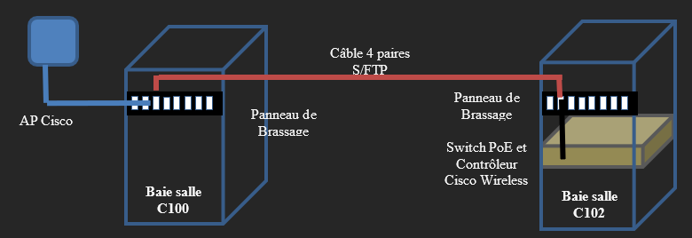
Réalisation du câblage

Schéma du câblage réalisé
Le schéma du câblage que nous avons réalisé constitue un élément central de notre projet. Il offre une représentation visuelle détaillée de la disposition et de la connectivité de notre infrastructure réseau. Ce schéma, permet de retracer la structure étudiée.
Schéma 1: Représentation du TP, Autonomie Test et Mesures Wifi

Types de câbles et de connecteurs utilisés

Le câble mâle
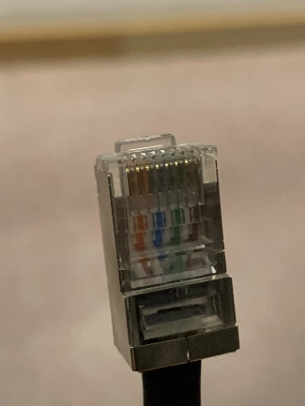
Le Câble Mâle - TSB 568B : notre choix s'est porté sur le câble mâle TSB 568B pour connecter les points d'accès directement au port de la baie de brassage en C102. Deux membres de notre groupe ont confectionné ce câble de catégorie 7, nécessitant l'utilisation d'une pince pour dénuder le câble et retirer les feuilles d'aluminium présentes. Nous avons également fait usage d'une pince à sertir pour assurer une connexion fiable. La norme EIA TIA TSB 568B a été adoptée comme référence.
Figure 1 : Câble RJ45

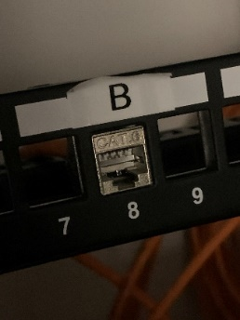
Le câble et les connecteurs femelle
Le Câble Femelle - TSB 568B : également conforme à la norme TSB 568B, le câble femelle a été utilisé dans notre configuration réseau. Il correspond à l’extrémité du câble reliant les deux baies de brassage. Pour réaliser ce câble, nous avons utilisé des plastrons, que nous avons connecté sur les deux extrémités du câble.
Figure 2: Noyaux RJ45

Normes utilisées pour le câblage
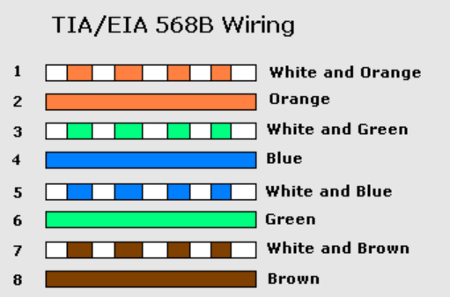
Pour assurer une mise en œuvre cohérente et conforme de notre infrastructure réseau, nous avons opté pour la norme EIA TIA T568B. Cette norme a guidé toutes les étapes du câblage, depuis la préparation des câbles jusqu'à leur connexion finale.
Figure 3: Norme T568B

Les différentes mesures PoE effectuées
Dans cette partie, nous devions faire des mesures sur les ports POE du commutateur Cisco Catalyst 2960.

Analyse des mesure PoE sur le switch
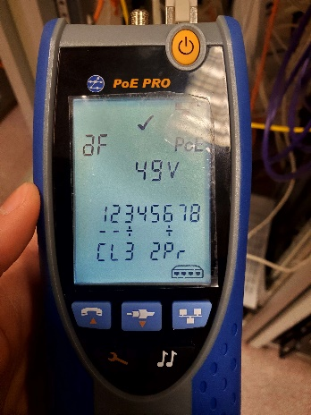
La puissance totale disponible du commutateur est de 370W, avec une puissance disponible de 15.4W par port POE. Les informations fournies par le testeur POE PRO indiquent une tension de 49V et une puissance reçue de 15.4W soit IEEE 802.3af, confirmant ainsi la classe POE d'origine.
Figure 4: Voltage PoE
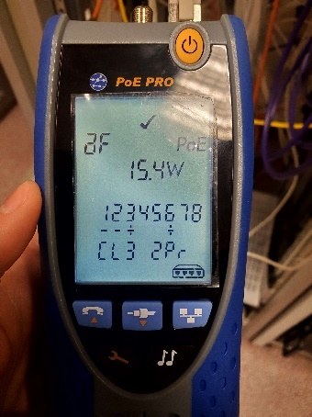
Sur l'AP, la tension est de 48V et l'intensité est de 380mA DC. En déduisant la puissance consommée (P = V * I), on obtient 48V * 0.38A = 18.24W.
Figure 5: Puissance PoE
La puissance calculée (18.24W) est compatible avec le commutateur Cisco Catalyst 2960, car la puissance disponible par port est de 15.4W, cette différence peut expliquer la faible puissance du signal. Cependant, il est essentiel de noter que la puissance totale délivrée par le commutateur est limitée à 370W. Cette puissance pourrait être insuffisante si le nombre d'AP connectés dépasse la capacité totale du commutateur.
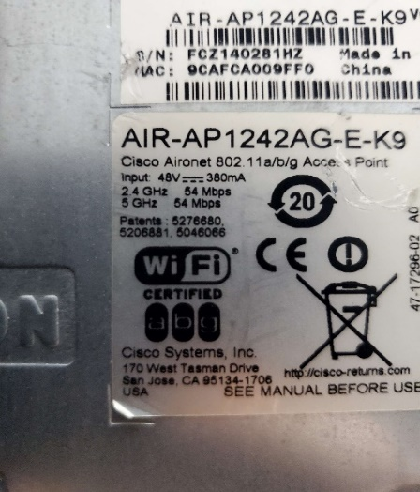
Dans ces conditions, le nombre maximal d'AP qui pourrait être connecté serait la puissance totale disponible du commutateur divisé par la puissance consommée par chaque AP. Cela donne 370W / 18.24W ≈ 20 AP. Par conséquent, dans ces conditions, on pourrait connecter jusqu'à 20 AP au commutateur. Il est crucial de respecter ces limites pour éviter des problèmes de fonctionnement ou une insuffisance de puissance.
Figure 6: Affiche Informative AP

Les différentes mesures effectuées sur notre réseau

Les mesures sur notre réseau WIFI 802.11.g (2,4Ghz)
Après avoir installé et mis en fonctionnement notre AP, deux de nos membres ont alors réalisé les différentes mesures demandées (réaliser des mesures Wifi) à l’aide d’Acrylic.

Couverture de notre AP en 2.4Ghz
Nous avions comme objectif de découvrir la couverture de notre réseau wifi ; pour ce faire, nous sommes allés jusqu’à 40 mètres de distance en ligne droite depuis notre AP situé sur une fenêtre du bâtiment C et nous avons réalisé un graphique.
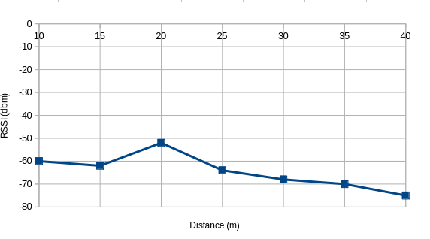
Nous voyons que le signal diminue 15 mètres en allant jusqu’à -67dbm, plus étonnant encore on remarque une croissance de signal. Cette croissance est dû à la présence de la bibliothèque, en effet celle-ci possédant une structure en acier et représente un entonnoir et reflète les ondes émises, il est donc normal qu’il y ait une croissance dû à la forte quantité d’onde dégagées. Enfin, nous avons continué et nous remarquons une diminution linéaire du signal qui est encore détecté à 40 mètres jusqu’à la perte totale du signal de notre AP.
Schéma 2: Mesures en 2.4Ghz

Les mesures à travers différents matériaux

Tableau 1: Mesures à travers matériaux en 2.4Ghz
Matériaux | Placoplatre | Vitre | Béton
Salle | C102 | / | C001
Mesure | -61 à -62dbm | -58 à -60dbm | -70 à -76dbm

Nous avons ensuite réalisé différentes mesures du signal de notre AP situé en C101 à travers différents matériaux afin de constater la diffusion des ondes en 2,4Ghz.

Les mesures sur notre réseau WIFI 802.11.a (5Ghz)

Couverture de notre AP en 5Ghz sur le campus
Dans le même objectif que la partie A, nous avons réalisé des mesures de notre AP sur le campus et nous avons également dégagé un graphique.
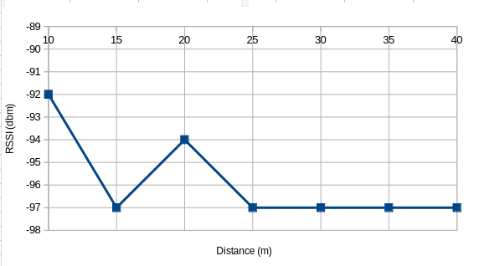
Nous remarquons directement un changement, à 10 mètres de l’AP nous sommes à -92dbm tandis qu’en 2.4Ghz nous étions à -60dbm, nous pouvons en conclure que la norme 802.11a dispose d’une couverture plus faible que 802.11g. Et pour finir nous remarquons qu’à partir de 25 mètres de la position de l’AP nous ne disposons plus de signal.
Schéma 3: Mesures en 5Ghz

Les mesures à travers les matériaux
Dans la même logique nous avons ensuite réalisé des mesures à travers différents matériaux pour notre réseau 5Ghz et nous avons réalisé un tableau récapitulatif.
Tableau 2: Mesures à travers matériaux en 5Ghz
Matériaux | Placoplatre | Vitre | Béton
Salle | C102 | / | C001
Mesure | -90dbm | -88dbm | -97dmb

Comparaison des mesures
Pour donner suite à la réalisation de diverses mesures sur les différents réseaux proposés par notre point d'accès (AP), nous observons que le choix du matériau peut influencer la diffusion d'un dispositif de transmission. Une deuxième problématique existe lors de la réception d'un signal, liée à l'ancienneté de la carte réseau. En effet, certains dispositifs ne sont pas équipés de cartes réseau récentes, les rendant incapable de capter le signal 5 GHz ou à très faible puissance.

Les différentes Heatmaps de notre réseau
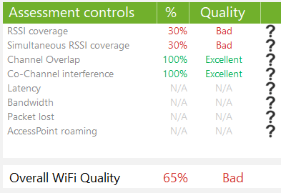
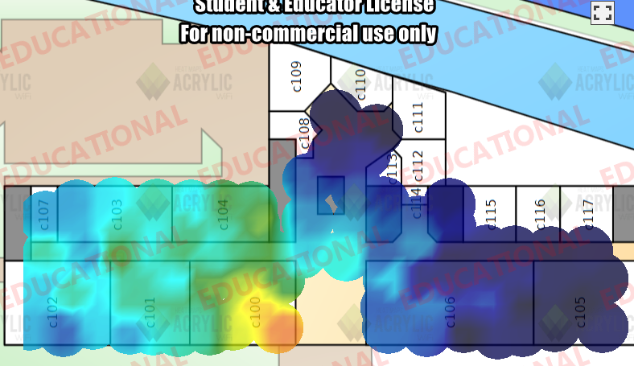
Schéma 4: Heatmap de notre AP en 2.4Ghz

Il est observé que la couverture à l'intérieur du bâtiment est relativement faible, ce qui peut être attribué à la proximité des bornes avec un mur. Cependant, du côté de la borne, la force du signal est satisfaisante, bien que le débit soit significativement bas. En effet, nous constatons un signal présentant une qualité de 65%.
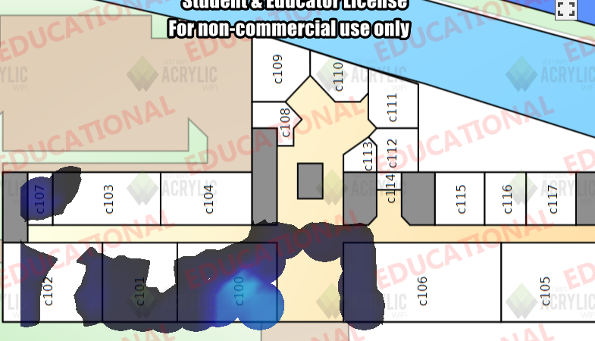
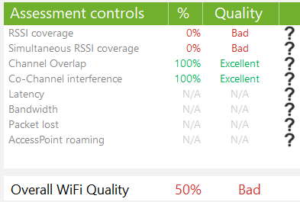
Schéma 5: Heatmap de notre AP en 5Ghz

On remarque ci-dessus que, en utilisant la fréquence de 5 GHz, la borne rencontre des difficultés pour assurer une couverture complète de la pièce, comme précédemment illustré dans la section du TP, "Effectuer des mesures wifi". Plusieurs facteurs peuvent contribuer à cette situation. La fréquence de 5 GHz, étant plus facilement atténuée, peut limiter la portée du signal. De plus, il est possible que la puissance d'émission de la borne ne soit pas optimale, ce qui pourrait influencer la qualité de la couverture dans la pièce.

Analyse du débits descendants
Dans cette partie nous allons vous expliquer, comment nous avons réalisé des tests de débits descendants à l’aide d’un serveur FTP que nous avons installé.

Installation d’un serveur FTP

Nous avons mis en place un serveur FTP pour effectuer des mesures de débit descendant sur nos réseaux en 2.4 GHz et 5 GHz. Dans le cadre de cette analyse, nous avons installé le serveur FTP "usermod ftp" de Felipe A. Hernandez. Par la suite, nous avons établi une connexion on entre notre serveur FTP et un poste client. Après avoir accompli cette étape, nous avons préalablement transféré un fichier volumineux sur le serveur, que nous avons utilisé pour mesurer le débit descendant avec le client.
Pour analyser le débit descendant de notre point d'accès (AP), nous avons demandé au client du serveur FTP de se déplacer à différents endroits afin de procéder à des téléchargements successifs.

Conclusion de ces tests

Une fois avoir installé le serveur FTP et avoir établi une connexion sur un poste client, nous avons réalisé des mesures de débit descendants sur notre réseau en 2.4 et 5Ghz, ces mesures ont été réalisées à différents endroits. Nous avons renseigné toutes les mesures dans un tableau récapitulatif ci-dessous.
Tableau 3: Mesures du débit descendant de notre AP
Salle | 802.11a | 802.11g
C100 | 4.6mb/s | 2mb/s
C001 | 1.1mb/s | 2mb/s
C102 | 1.3mb/s | 1.7mb/s
En conclusion nous remarquons que notre réseau en 5Ghz (802.11a) offre un meilleur débit descendant à faible portée tandis que notre réseau en 2.4Ghz offre un réseau stable sur la distance.

Simulation Packet Tracer
Après avoir réalisé les Heatmap de notre AP présents dans le bâtiment C, nous avons réalisé une maquette sur Cisco Packet Tracer représentant l’installation complète de l’AP « on site ». Dans cette partie nous allons détailler la configuration de la maquette.
Tableau 4: Tableau récapitulatif IP
Nom du réseau | Serveur Web UHA | Serveur DNS IUT | Salle C102
Adresse IP du réseau | 10.252.5.0 | 10.252.4.0 | 10.129.10.0
Masque | 255.255.255.0 | 255.255.255.0 | 255.255.0.0
Gateway | 10.252.5.1 | 10.252.4.1 | 10.129.10.1

Serveur WEB et DNS :
Une fois ce tableau réalisé, il était aisé de configurer les équipements, dans un premier temps le serveur DNS de l’IUT, nous lui avons attribué l’adresse IP 10.252.4.42/24 et nous avons directement configuré un enregistrement A avec uha.fr → 10.252.5.100 (adresse ip du serveur WEB), ensuite nous avons configuré le serveur WEB avec l’adresse IP, 10.252.5.100/24.
Nota : Il est nécessaire d’ajouter sur le serveur WEB la passerelle du tableau et l’adresse du serveur DNS. De même pour le serveur DNS afin de pouvoir les faire communiquer avec le routeur.

Réseau Salle C102 :

Mise en place du réseau C102
Nous avons directement installé les équipements nécessaires afin de reproduire l’architecture de la salle. A ce stade rien n'était encore configuré nous avions ajouté des câbles droits entre différents équipements et des câbles croisés entre deux mêmes équipements.
Il était donc temps de configurer les interfaces du routeur ; pour ce faire, nous avons utilisé la CLI du routeur 2811 ne disposant initialement que 2 ports (ajout d’un module, “NM-1FE-TX”.)

enable
conf t
interface fastethernet x/x
ip address x.x.x.x <mask>
no shutdown
(Retour à RC102#)
copy running-config startup-config

Une fois cette action réalisée sur une des interfaces, il fallait la reproduire sur les 3 interfaces du routeur soit Fa0/1, Fa0/0 et Fa1/0. A cet instant nous pouvons communiquer à travers les différents réseaux, mais le réseau wifi n’était pas encore en place. Il fallait encore configurer le contrôleur et l’AP.

Configuration et création du WIFI
Concernant l’AP, nous avons ajouté une batterie externe afin de l’alimenter car il n’était pas possible de l’alimenter en PoE (ajout d’un module externe dans cisco packet tracer).
- Pour le contrôleur nous avons dans un premier temps réalisé la configuration de l’interface de management (Attribution de l’adresse du serveur DNS, de la passerelle)
- Nous avons également configuré le service DHCP afin de fournir une adresse aux postes connectés dans la salle C102.
- Et pour terminer nous avons configuré le contrôleur afin de proposer la 2.4 et la 5Ghz et de réaliser des groupes.

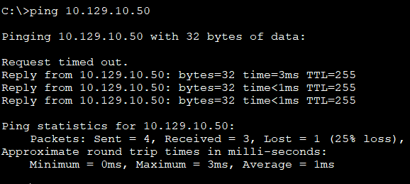
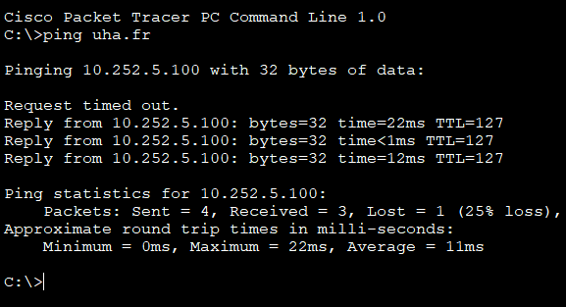
Preuve de fonctionnement de la maquette
Schéma 6: Ping du contrôleur
Schéma 7: Ping de uha.fr

Les Heatmaps du bâtiment C – Rez de chaussée
On peut voir qu’il y a un grand nombre de canaux utilisé, ce qui veut dire qu’il y a plusieurs bornes wifi qui couvrent cet étage (probablement aussi celle du 1er). Nous voyons également dans le rapport de la Heatmap que la diffusion des canaux est « Excellent » réduisant les interférences, la couverture du réseau Eduroam est également satisfaisante.

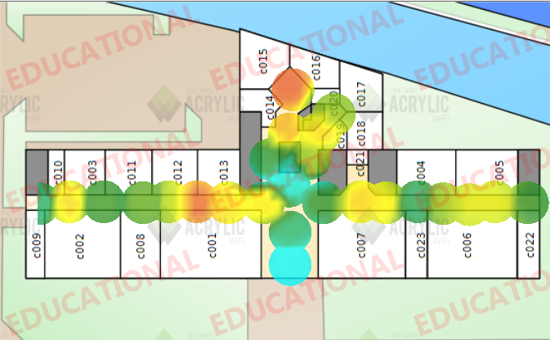
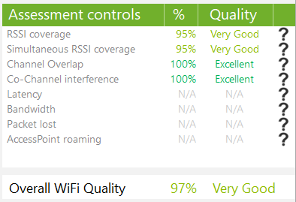
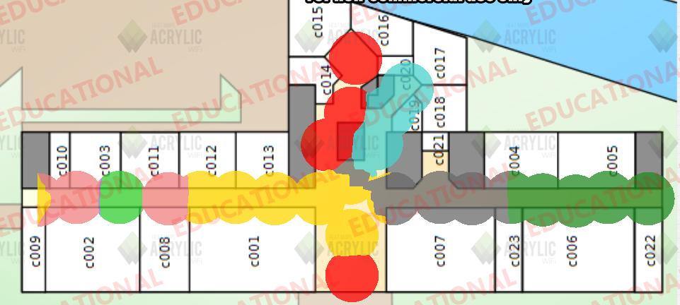

Schéma 8: Heatmap Eduroam 2.4Ghz

Les Heatmaps du bâtiment C – 1er étage
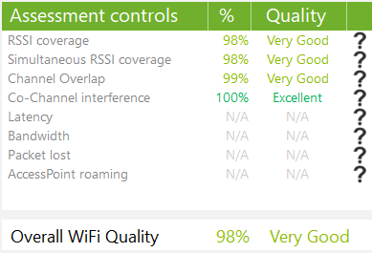
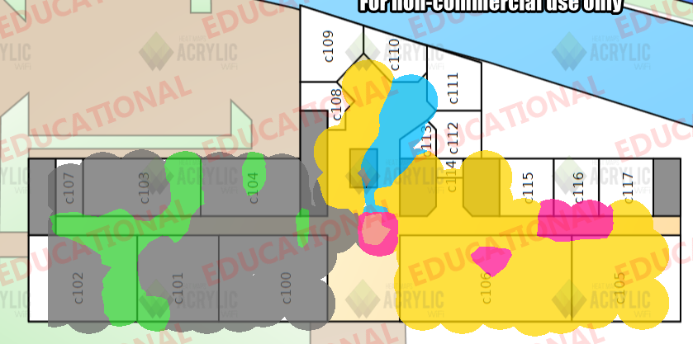
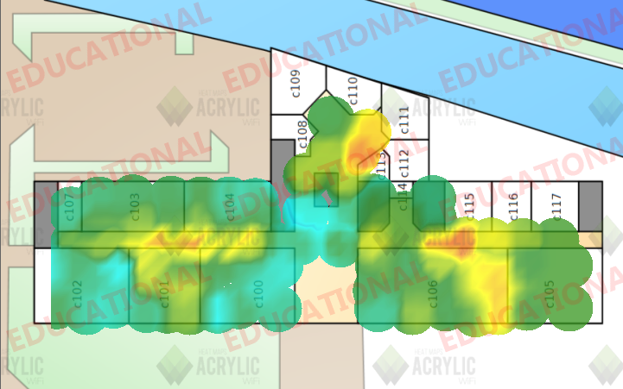
Schéma 9: Heatmap Eduroam en 5Ghz
Cela nous permet aussi de voir les différents AP, du premier étage. Et nous voyons que la gestion de conflit des canaux à était correctement gérés.
Nous pouvons voir que sur la carte de couverture des canaux ci-dessous, la répartition des différents canaux est bien réalisée, on peut donc conclure que la couverture est assez bonne.

La Heatmap de la Bibliothèque
Enfin, nous devions réaliser la Heatmap de la bibliothèque universitaire ; pour ce faire, nous sommes allés à deux réaliser cela, nous tenons également à préciser que nous sommes restés dans les endroits accessibles aux étudiants.
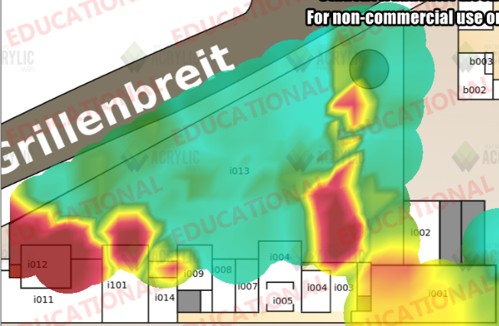
Schéma 10: Heatmap de la BU
Nous remarquons sur la Heatmap plusieurs phénomènes, tous d’abords les espaces réservés aux personnels sont couverts et disposent d’une bonne couverture du réseau Eduroam. Tandis que l’espace dédié aux utilisateurs dispose d’une couverture estimé à 79% selon Acrylic, nous pouvons penser qu’il s’agit de la forte présence de métal comme dans les armoires situées au centre de la bibliothèque. Sur le schéma nous remarquons clairement où se situent les bornes wifi (emplacements situés en rouge foncés).

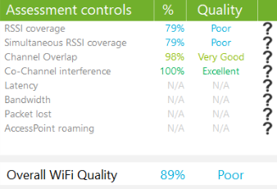
Nous remarquons que le rapport illustre bien ce que l’on a explicité au-dessus, avec une couverture de 79% du réseau Eduroam, mais également une bonne gestion des canaux permettant de limiter les interférences.
Schéma 11: Rapport Heatmap BU

Remerciements

Nous tenons à exprimer nos remerciements envers chacun(e) des membres de l’équipe pédagogique qui ont grandement contribué à la réussite de notre projet SAE R1.03, "Découvrir un Système de Transmission". Votre expertise et votre dévouement ont été des éléments cruciaux tout au long de ce parcours d'apprentissage.

Tout d'abord, un grand merci à Monsieur Garinet pour son accompagnement. Sa disponibilité et sa volonté de répondre à nos questions ont considérablement facilité notre compréhension du sujet. Nous lui sommes reconnaissants d'avoir pu bénéficier de son expertise.
Nous souhaitons également exprimer nos remerciements envers Monsieur Wojdyla pour son rôle essentiel dans la réalisation du câblage lors du premier TP encadré. Son savoir-faire technique a été un atout majeur pour la concrétisation de notre projet.
Un remerciement est adressé à Madame Baronnet, qui a partagé ses connaissances et compétences sur la mise en forme du dossier. Ses conseils pratiques ont contribué à améliorer la qualité de notre présentation.

En conclusion, nous tenons à saluer l'ensemble de l'équipe pédagogique pour son engagement et son soutien continu. Votre contribution a été déterminante dans la réussite de notre projet, et nous vous en sommes reconnaissants.



Tables des illustrations

Figure 1 : Câble RJ45 3
Figure 2: Noyaux RJ45 3
Figure 3: Norme T568B 3
Figure 4: Voltage PoE 4
Figure 5: Puissance PoE 4
Figure 6: Affiche Informative AP 4

Tableau 1: Mesures à travers matériaux en 2.4Ghz 5
Tableau 2: Mesures à travers matériaux en 5Ghz 6
Tableau 3: Mesures du débit descendant de notre AP 8
Tableau 4: Tableau récapitulatif IP 9

Schéma 1: Mesures en 2.4Ghz 5
Schéma 2: Mesures en 5Ghz 6
Schéma 3: Heatmap de notre AP en 2.4Ghz 7
Schéma 4: Heatmap de notre AP en 5Ghz 7
Schéma 5: Ping du contrôleur 10
Schéma 6: Ping de uha.fr 10
Schéma 7: Heatmap Eduroam 2.4Ghz 11
Schéma 8: Heatmap Eduroam en 5Ghz 12
Schéma 9: Heatmap de la BU 13
Schéma 10: Rapport Heatmap BU 13

